

**Centro universitário das Faculdades Metropolitanas Unidas - FMU**

**Analise e Desenvolvimento de Sistemas**

**Disciplina: Gestão de Projetos**

**Atividade Prática Supervisionada**

**André Bezerra Ribeiro – 7343674**

**Denilson Elias de Souza Junior – 3324643**

**Jéssica Adriana Feitosa – 2146934**

**Juliana dos Santos Lima – 3895943**

**Lucas Silva Rodrigues de Oliveira – 3851869**

**Turma: 048204A16**

**São Paulo**

**2021**

**Atividade Prática Supervisionada**

Estudo de artigo apresentado no curso de graduação de Análise e Desenvolvimento de Sistemas das   
Faculdades Metropolitanas Unidas.  
Orientador: Rogerio de Campos.

**São Paulo**

**2021**

**Sumário**

Resumo .................................................................................. 4  
Cronograma de Gantt ............................................................. 6  
 Otimista ............................................................................. 6  
 Pessimista ......................................................................... 7  
 Mais Provável .................................................................... 8  
 Cálculo de PERT ............................................................... 8  
 Esperado ........................................................................... 9  
Diagrama CPM ..................................................................... 10  
Bibliografia ............................................................................ 12

**Atividade Prática Supervisionada**

**Hello!Teca Resumo**

A Hello!Teca, uma plataforma digital interativa onde permite que você leia livros, HQ’s, mangás, revistas e diversos outros temas literários. Ela está sendo desenvolvida como uma forma de biblioteca online, com a base em uma aplicação de Web e Online, entretanto possuindo sua versão mobile para que você ter o acesso de onde quiser, com possibilidades de leituras online, podendo fazer download ou até mesmo criar seu próprio conteúdo, mas tudo dependendo de qual plano o cliente desejar. Existem até o momento somente as categorias, Free, Premium e Estudante onde cada uma delas tem o seu diferencial, onde o cliente poderá analisar qual se encaixa melhor a ele, no nosso site. Nossa plataforma irá trabalhar com machine learning, e base de dados desenvolvidos em Python para que assim possa gerar recomendações, baseadas nas pesquisas e nos dados das contas vinculadas pelo próprio usuário (Google, Facebook). E nossa plataforma irá utilizar quaisquer meios de rede de internet e podendo ser acessada por desktops, notebooks, tablets e smartphones. Tornando a plataforma muito mais acessível, já que se pode acessar de diversos aparelhos, e em diversos locais, não apenas por exemplo em casa, no seu computador, mas em um ônibus ou trem, pelo seu próprio celular. Usando uma metodologia do tipo ágil para seu desenvolvimento, sendo ela a metodologia Lean que se aplica muito bem com uma startup. Ela será aplicada com o objetivo de reduzir o máximo possível os custos e testar ideias da aplicação em sua versão mais básica programada, validando assim os conceitos, analisando a funcionalidade e se irão agregar ao público. Após essa fase, quando começar a se desenvolver mais, serão aplicadas as metodologias Scrum e KanBan. Nossa plataforma é voltada para todos os públicos, sem distinção alguma, pelo fato de fornecer um conjunto extremamente diversificado de opções literárias, podendo agradar todos os tipos de pessoas e gostos. A Hello!Teca pretende incentivar e deixar muito mais acessível a leitura, que com o passar do tempo só vem diminuindo cada vez mais. A Hello!Teca tem como objetivo entrar no mercado como uma unidade tecnológica, uma referência no mercado, um modelo prático para acesso à literatura para todas as pessoas.  
Neste projeto estão integrados as seguintes pessoas e suas respectivas funções:

* Denilson Elias como Gerente de Projeto;
* André Ribeiro encarregado com o Desenvolvimento para Mobile;
* Jéssica Adriana Feitosa encarregada com o Desenvolvimento para Web;
* Juliana Santos encarregada com o Design e os Protótipos das Telas;
* Lucas Rodrigues encarregado com a Documentação do Projeto.

Então agora será apresentado os diversos cronogramas de Gantt com as estimativas baseadas em PERT (Program Evaluation and Review Technique – Avaliação do Programa e Técnica de Revisão) sendo estes os seguintes cronogramas: Otimista, Pessimista e Mais Provável.

Após estas estimativas, iremos fazer o calculo de PERT para calcular o tempo esperado de duração do projeto, este cálculo sendo: ((Pessimista + 4 x Mais provável + Otimista) / 6).

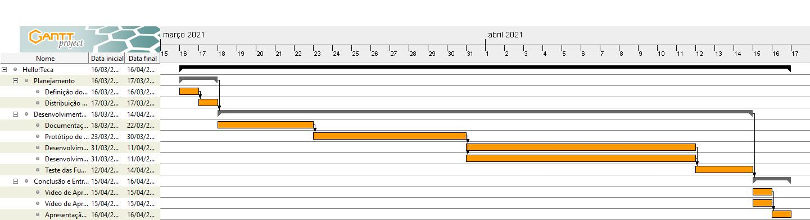**Cronograma em Grafico de Gantt (Otimista)**

Este primeiro cronograma representa a estimativa Otimista, na qual durante o desenvolvimento do projeto ocorra tudo perfeitamente, sem dificuldades ou qualquer situação na qual posssa gerar atrasos, com isso ele seja concluído em um curto prazo de 32 dias.  
Este cronograma está dividido em três partes, o primeiro grupo, representado pela cor preta, que representa a duração do projeto inteiro, o segundo grupo representado pela cor cinza, no qual representa a duração de sub-tarefas representadas pela cor laranja, e formando o terceiro grupo, estes grupos e tarefas são:

* Hello!Teca sendo o Grupo 1(Preto);
* Planejamento, Desenvolvimento do Projeto, Conclusão e Entrega do Projeto sendo elas o Grupo 2(Cinza);
* Definição dos Integrantes, Distribuição de Tarefas, Documentação do Projeto, Protótipo de Telas, Desenvolvimento para Web, Desenvolvimento para Mobile, Teste das Funcionalidades do Projeto, Vídeo de Apresentação da Versão Web, Vídeo de Apresentação da Versão Mobile e Apresentação do Projeto. Sendo essas o grupo 3(Laranja).

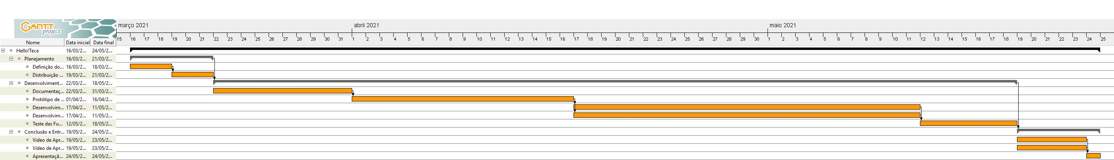**Cronograma em Grafico de Gantt (Pessimista)**

Este segundo cronograma representa a estimativa Pessimista, que seria o oposto do primeiro, sendo assim durante o desenvolvimento do projeto ocorra tudo muito errado, tendo diversos problemas e muitas situações complicadas na qual gere um atras no projeto, fazendo com que ele seja concluído em um praze de 70 dias.

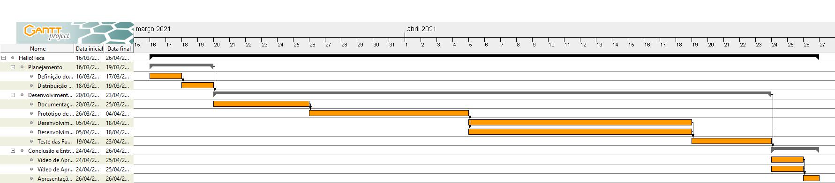**Cronograma em Grafico de Gantt (Mais Provável)**

Este terceiro cronograma representa a estimativa Mais provável, que seria uma média entre o primeiro e o segundo, onde mesmo que ocorre algumas complicações e situação, não irá fazer com que o projeto seja tão atrasado e seja entregue em um prazo de 42 dias.

Após a conclusão destas 3 estimativas, para chegarmos ao cronograma esperado, devemos fazer o cálculo de PERT ((Pessimista + 4 x Mais provável + Otimista) / 6). Segue o cálculo abaixo:

Pessimista = 70 Dias Mais provável = 42 Dias Otimista = 32 Dias

(Pessimista + 4 x Mais provável + Otimista) / 6 → (70 + 4 x 42 + 32) / 6

(70 + 4 x 42 + 32) / 6 = 45

Sendo assim a duração esperada para a conclusão do projeto, é de 45 dias.

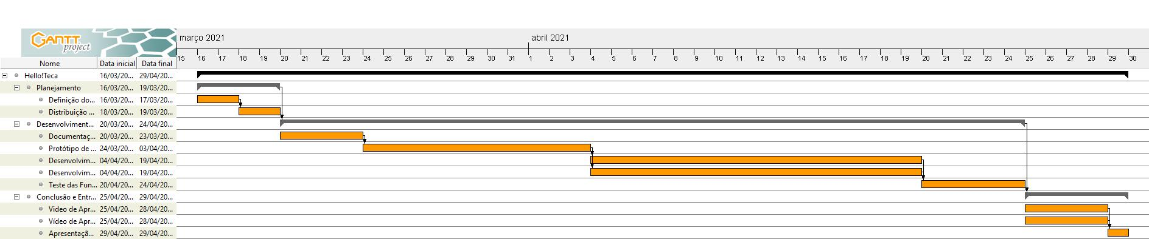**Cronograma em Grafico de Gantt (Esperado)**

No cronograma atual está sendo apresentado o cenário mais esperado, feito após o calculo da estimativa PERT, chegando ao resultado de que o projeto seja entregue em 45 dias.

Agora na página abaixo iremos apresentar um diagrama para sabermos o CPM (Critical Path Method – Método do Caminho Crítico) do nosso cronograma esperado.

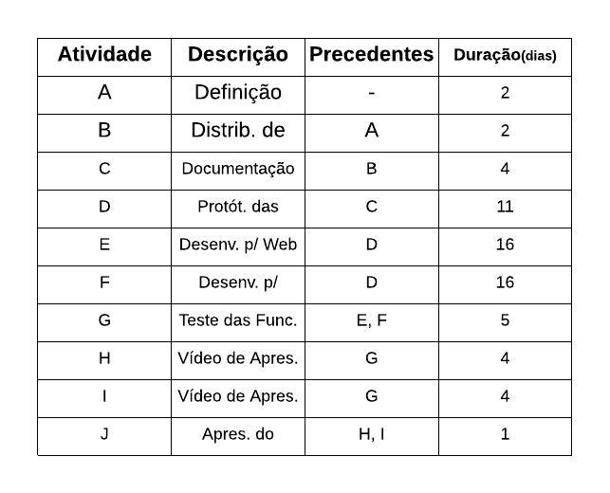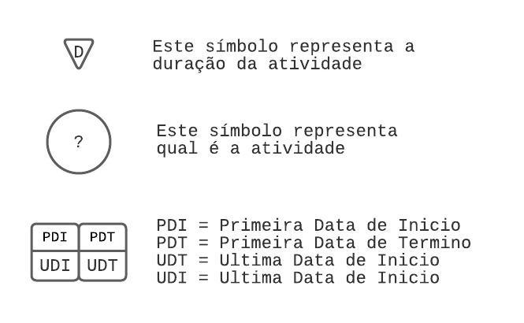**Diagrama Critical Path Method – Método do Caminho Crítico (CPM)**

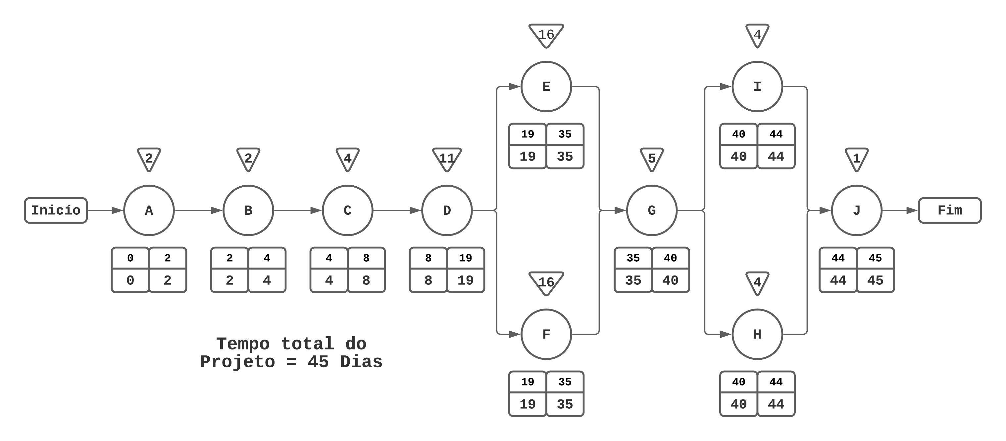

**Critical Path Method – Método do Caminho Crítico (CPM)**

No diagrama apresentado a cima, foi apresentado a duração de cada tarefa, quantos dias após o início do projeto, a tarefa irá ser iniciada, e quanto dias depois era será concluída.

Após fazermos os cálculos, sendo ele o dia inicial do projeto somando com os dias até o inicio da primeira tarefa e a duração desta tarefa, para em seguida somar com a duração da proxima tarefa e assim por diante, seguindo cada caminho que as tarefas levam até a conclusão da ultima tarefa, chegando a duração do projeto de 45 dias.

Após sabermos a duração do projeto fazemos as contas para descobrir qual o Caminho Crítico do projeto, sendo este cálculo bem parecido com o primeiro, porém em vez de somar do início até o fim, é feito subtraindo a duração do projeto, pela duração da primeira tarefa, depois este resultado subtraindo pela tarefa anterior e assim por diante seguindo os mesmos caminhos da primeira tarefa, mas até chegar ao inicio do projeto.

Porém neste projeto, por ele conter a duração de tarefas mesmo que em caminhos diferentes terem uma duração de tarefas iguais, acaba que ambos os caminhos se tornam *Caminhos Críticos*.

**Bibliografia**

Os próprios conteúdos apresentados na matéria.

Vídeos:

<https://www.youtube.com/watch?v=0EWnD4StjMQ>

<https://www.youtube.com/watch?v=7IGoH6M41V8>

<https://www.youtube.com/watch?v=aWSUFFvOGpo>

Sites:

<https://escritoriodeprojetos.com.br/metodo-do-caminho-critico>